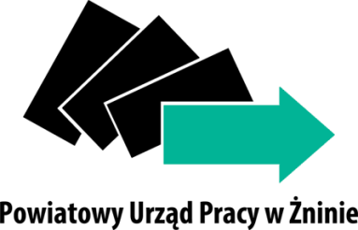

Powiatowy Urząd Pracy
88-400 Żnin, ul. Składowa 4

tel. 52 303 10 64, fax. 52 303 10 85,
tozn@praca.gov.pl, www.pup.znin.pl

Powiatowy Urząd Pracy w Żninie
ogłasza nabór na szkolenie pn.

Prawo jazdy kat. C

Grupa docelowa:
Osoby bezrobotne zarejestrowane jako osoby bezrobotne w PUP w Żninie, którym ustalono I lub II profil pomocy.

Wymagania:
Ukończone 21 lat (lub 18 lat jeśli kursant posiada ukończony kurs kwalifikacji wstępnej), prawo jazdy kat. B, ukończona szkoła podstawowa, dobry stan zdrowia potwierdzony orzeczeniem lekarskim i psychologicznym, Profil Kandydata na kierowcę (PKK - numer identyfikacyjny kandydata na kierowcę).

Priorytetowo rozpatrywane będą zgłoszenia osób posiadających deklaracje zatrudnienia po zakończeniu szkolenia na podstawie umowy o pracę, umowy cywilnoprawnej (wartość umowy musi być równa lub wyższa trzykrotności minimalnego wynagrodzenia) na okres minimum 3 miesięcy.

Planowana liczba miejsc: 5
Planowana liczba godzin: zgodnie z programem zatwierdzonym na podstawie odrębnych przepisów.
Wybrani kandydaci zostaną skierowani na niezbędne badania lekarskie, których koszty zostaną pokryte ze środków Funduszu Pracy
Uczestnikom przysługuje stypendium szkoleniowe oraz zwrot kosztów dojazdów.

Zapisy: osobiście od 01.10.2018r. do 12.10.2018r.
u Doradców Zawodowych

Dodatkowe informacje:
Aneta Witucka
Specjalista ds. rozwoju zawodowego
tel. 52 303 10 64 wew. 75

